**Практическая работа №8**

**БИБЛИОТЕКА STL**

**Цель:** Целью данной лабораторной работы является знакомство с библиотекой STL – стандартной библиотекой шаблонов - в языке С++,а также показать ее использование на примерах.

**Задания:**

1) Используйте шаблон vector для массива данных о студентах.

2) Используйте шаблон list для двусвязного списка данных класса Complex.

3) Используйте шаблон queue для очереди авто на мойке.

**Задание №1**

#include "pch.h"

#include <iostream>

#include <string>

#include <vector>

#include <Windows.h>

using namespace std;

int main()

{

SetConsoleCP(1251);

SetConsoleOutputCP(1251);

system("color 0A");

string name;

vector<string> students;

int n;

cout << "Введите кол-во студентов:";

cin >> n;

for (int i = 0; i < n; i++)

{

cout << "Введите имя_фамилию_группу" << endl;

cin >> name;

students.push_back(name);

}

cout << "-------------------------------------------------"<<endl;

for (int i = 0; i < n; i++)

{

cout << students[i] << endl;

}

system("pause");

return 0;

}

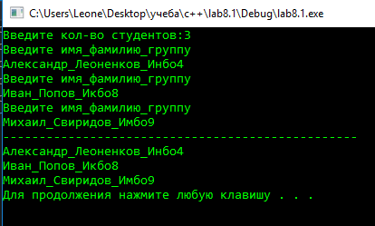

Рис.1

**Задание №2**

#include "pch.h"

#include <iostream>

#include <cmath>

#include <Windows.h>

#include <list>

#include <string>

using namespace std;

class Complex

{

double re;

double im;

public:

Complex(double re, double im) : re(re), im(im) {}

Complex(const Complex& c)

{

re = c.re;

im = c.im;

}

Complex operator= (const Complex& c)

{

return Complex(c.re, c.im);

}

void setNumber(double re, double im)

{

this->re = re;

this->im = im;

}

double getModule()

{

return sqrt(re * re + im * im);

}

void displayData()

{

cout << re;

if (im < 0)

{

cout << im << "i" << endl;

}

else

{

cout << "+" << im << "i" << endl;

}

cout << "Модуль: " << getModule() << endl;

}

~Complex() {}

};

int main()

{

SetConsoleCP(1251);

SetConsoleOutputCP(1251);

system("color 0A");

list<Complex> l;

int n;

cout << "Введите кол-во комплексных чисел:";

cin >> n;

for (int i = 0; i < n; i++)

{

double re, im;

cout << "Введите Re(x" << i + 1 << "): ";

cin >> re;

cout << "Введите Im(x" << i + 1 << "): ";

cin >> im;

l.push_back(Complex(re, im));

}

for (auto a : l)

{

cout << endl;

a.displayData();

}

system("pause");

return 0;

}

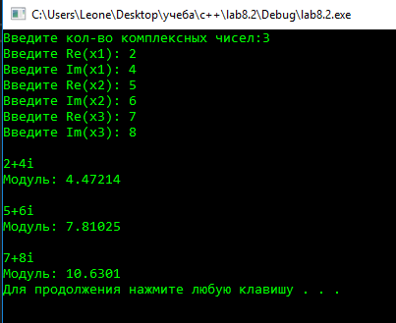

Рис.2

**Задание №3**

#include "pch.h"

#include <iostream>

#include <string>

#include <queue>

#include <Windows.h>

using namespace std;

class Client

{

string name;

string car;

public:

Client(string& name, string& car) : name(name), car(car) {};

void getData()

{

cout << endl << "Имя: " << name << endl;

cout << "Авто: " << car << endl;

}

};

int main()

{

SetConsoleCP(1251);

SetConsoleOutputCP(1251);

system("color 0A");

queue<Client> q;

for (int i = 0; i < 3; i++)

{

string name, car;

cout << "Клиент " << i + 1 << endl;

cout << "Введите имя: ";

cin >> name;

cout << "Введите модель автомобиля: ";

cin >> car;

q.push(Client(name, car));

}

cout << "Queue" << endl;

for (int i = 1; !q.empty(); i++)

{

cout << i;

q.front().getData();

q.pop();

}

system("pause");

return 0;

}

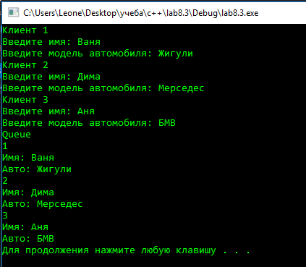

Рис.3

**Вывод:** В ходе выполнения практической работы №8 были получены навыки по использованию библиотеки STL и использованы шаблоны vector,list,queue.